**Guía N 22 Pensamiento matemático.**

**Números.**

|  |
| --- |
| **NOMBRE:** |
| **FECHA:** |

* Colorea el número 10 y los búhos.

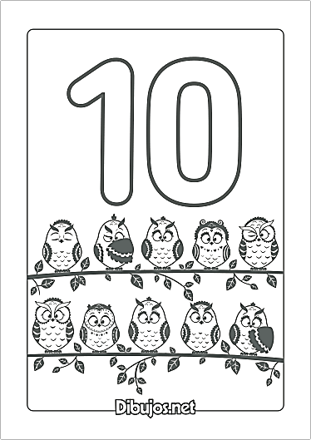

* Completa los siguientes trazos.

